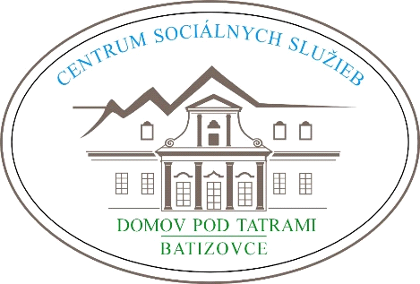
Vízia, poslanie a ciele poskytovania sociálnych služieb v CSS Domov pod Tatrami v Batizovciach na obdobie rokov 2024 - 2028


Vízia:
Motto: „Sme iní, nie horší“
Zmena postavenia prijímateľa sociálnej služby, mení sa na občana, rozhoduje o svojom živote a preferenciách. Prijímateľ sa stáva postupne nezávislým v oblastiach, v ktorých pred tým potreboval podporu.
Zmierňovanie a postupné odstraňovanie predsudkov spoločnosti voči prijímateľom ako ľuďom žijúcim v zariadení sociálnych služieb.
Zamerať sa na zmysluplné prežívanie a trávenie času prijímateľov a zvyšovanie kvality ich života prostredníctvom individuálneho plánovania, napĺňania krátkodobých a dlhodobých cieľov.
Poslanie:
Motto: „Služba šitá na mieru“
Poskytovať kvalitné sociálne služby zamestnancami s odbornou kvalifikáciou, na základe etického prístupu v súlade s ochranou ľudských práv a základných slobôd tak, aby prijímatelia mohli žiť svoj život v podmienkach nášho zariadenia plnohodnotne a zmysluplne.
Strategický hlavný cieľ:

Modernizácia existujúcich sociálnych služieb, poskytovanie kvalitnej a komplexnej sociálnej služby so zreteľom na humánny a etický prístup ku prijímateľom zariadenia.

Zamerať sa na ochranu pred všetkými formami zlého zaobchádzania s nulovou toleranciou násilia.

Rozvíjanie potenciálu prijímateľov v oblasti zamestnanosti a zamestnateľnosti, vytváranie priestoru pre sebarealizáciu prijímateľov, podpora socializácie prijímateľov a vytváranie pocitu domova a súkromia.

V rámci neustáleho zvyšovania kvality poskytovaných sociálnych služieb sa CSS snaží vytvárať prostredie dôvery a atmosféry vzájomného rešpektu, profesionálnej odbornosti a zodpovednosti.

Cieľové hodnoty:
Motto: „Veríme, že každý človek bez ohľadu na svoje znevýhodnenie je výnimočný, jedinečný a zaslúži si patričné prijatie“
- Prvoradosť záujmu o prijímateľov
- Rešpektovanie profesionálnych hraníc
- Individuálny prístup
- Rozvíjanie a udržanie zručností a sebaobsluhy u prijímateľov
- Rôzne formy zmysluplných aktivít zameraných na rozvoj prijímateľa
- Inklúzia a spolupráca s verejnosťou
- Tímová spolupráca
- Duchovné služby (spiritualita)

Krátkodobé čiastkové ciele zariadenia:
- Skvalitnenie procesu individuálneho plánovania
- Zvýšiť pozornosť na adaptačný proces u novoprijatých prijímateľov
- Udržiavanie a ďalší rozvoj kvality sociálnych služieb vychádzajúcich z potrieb prijímateľa
- Zamestnanci pravidelne prechádzajú supervíziou a odborným vzdelávaním („šitým na mieru“)
- Zamestnanci pravidelne prechádzajú hodnotením
- Rozšírenie služieb fyzioterapie v zariadení
- Sledovať výzvy, vypracovávať projekty s cieľom získania mimorozpočtových finančných prostriedkov
- Posilňovať dobré meno CSS v komunite

Batizovce, január 2024 PhDr. Katarína Bolisegová
riaditeľka, v.r.

